Мониторинг достижения детьми 3–4 лет планируемых результатов освоения основной образовательной программы.
Диагностический материал соответствует программе воспитания и обучения в детском саду и используется как сопровождающий наглядный материал к проведению мониторинга достижения детьми планируемых результатов освоения основной образовательной программы дошкольного образования в образовательной области «Познание».
Сюда включены задания, направленные на диагностику развития у детей познавательных интересов, интеллектуального развития. Диагностический материал даёт мне, как воспитателю, возможность выявить знания детей по следующим параметрам: формирование элементарных математических представлений, формирование целостной картины мира. Диагностический материал состоит из двух блоков (формирование элементарных математических представлений и формирование целостной картины мира, представляющих собой серию заданий.
Образовательная область «Познание»
      - Формирование элементарных математических представлений.
Умение группировать предметы по цвету:
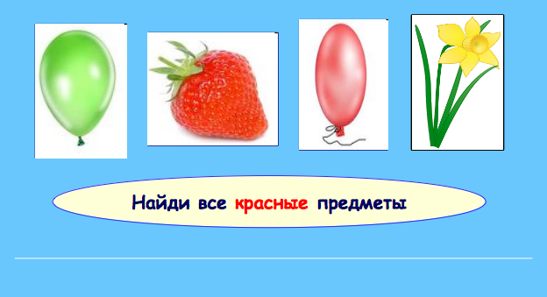

Умение группировать предметы по форме:
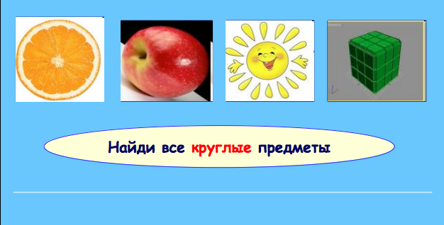
Умение группировать предметы по размеру:
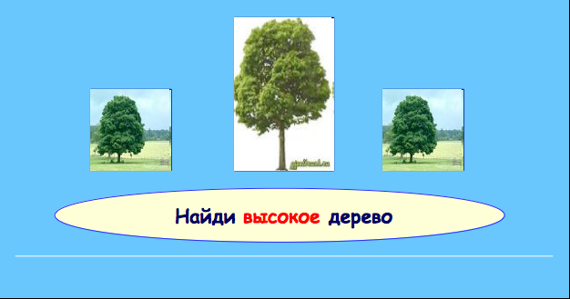
Умение находить в окружающей обстановке один и много одинаковых предметов:
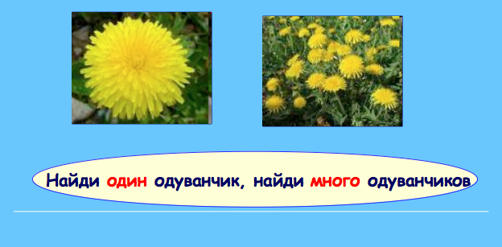
Умение правильно определять количественное соотношение двух групп предметов:
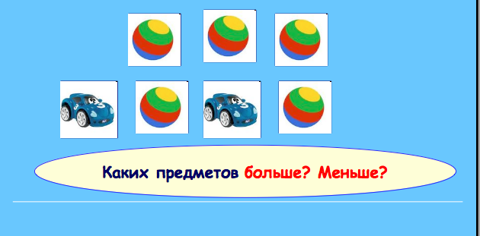
Умение правильно определять количественное соотношение двух групп предметов (столько же):
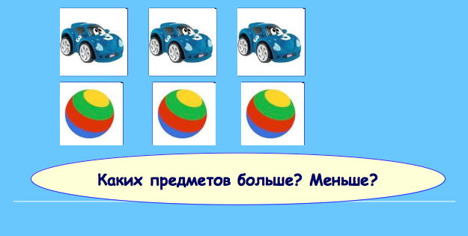
Умение различать круг, квадрат, треугольник:
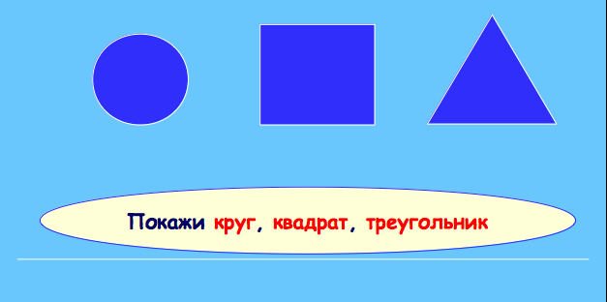
Умение составлять группы из однородных предметов:
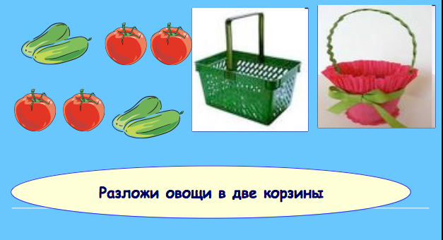
Умение выделять один предмет из группы:
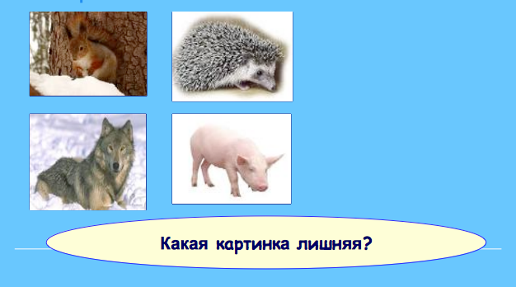
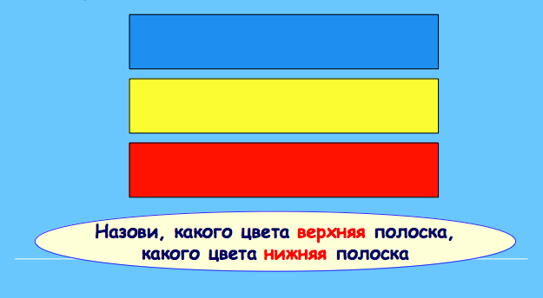
Понимание смысла обозначений:верхняя-нижняя:

